Установка Secret Net LSP.

1. Предупреждение
Дистрибутив Secret Net LSP поддерживает строгую привязку к ядру, возможно, по этой причине не будет поддерживаться какое-нибудь железо. Нужно внимательно отнестись к данному ограничению и выбирать между поддержкой железа и наложенным СЗИ.

2. Аппаратные требования
• Жёсткий диск — не менее 600 МБ свободного места для раздела, в котором
находится каталог /opt.
• Оперативная память — минимально 512 МБ.

3. Дистрибутивы
Установка производилась на образе ОС: Альт Рабочая Станция 9.2
Версия ядра: 4.19.79-std-def-alt1
Ввести команду:
$ uname -a
Вывод терминала:
Linux workstation-91-x86-64 4.19.79-std-def-alt1 #1 SMP Tue
x86_64 GNU/Linux

Secret Net LSP - пакет sn-lsp-1.10-660.alt9.0.x86_64.rpm
4. Установка
Перед установкой Secret Net LSP необходимо убедиться в выполнении следующих требований:
• на компьютере установлена только одна поддерживаемая операционная система с одним ядром;
• ядро операционной системы должно входить в список ядер, заявленных
как поддерживаемые компанией — разработчиком СЗИ, и соответствовать
устанавливаемому дистрибутиву Secret Net LSP.

Для того чтобы установить поддерживаемое ядро:

1) Обновим ОС до самого последнего состояния:
Ввести команды:
# apt-get update
# apt-get dist-upgrade
(Почистим список подключенных репозиториев):
# apt-repo rm all

2) Чтобы установить поддерживаемое ядро, нужно переключиться на публично доступный архив на требуемую дату (пример для p9 2019/10/15). Дата показывает, когда была выполнена сборка. В публичном репозитории пакет становится доступен на следующий день:
Ввести команду:
# nano /etc/apt/sources.list
Вписать в открывшемся окне следующее:
rpm http://ftp.altlinux.org/pub/distributions/archive/p9/date/2019/10/16
x86_64 classic
rpm http://ftp.altlinux.org/pub/distributions/archive/p9/date/2019/10/16
noarch classic
3) После чего обновить список пакетов и посмотреть полные версии доступных пакетов:
Ввести команды:
# apt-get update
# apt-cache show kernel-image-std-def
"apt-cache show" покажет как установленные версии пакета с релизом, так и
имеющийся в репозитории:
kernel-image-std-def#2:5.4.98-alt1
kernel-image-std-def#1:4.19.79-alt1

4) После этого можно поставить ядро:
Ввести команду:
# update-kernel -t std-def -r 1:4.19.79-alt1 -f

5) Перезагружаем компьютер:
Ввести команду:
# reboot
Проверяем, что загрузилось нужное ядро:
$ uname -a
Linux workstation-91-x86-64 4.19.79-std-def-alt1 #1 SMP Tue Oct 15 10:27:48
UTC 2019 x86_64 GNU/Linux

6) Следует удалить ядро 5.4.98:
Ввести команду:
apt-get remove kernel-image-std-def#1:5.4.98-alt1*

7) Распаковать архив с дистрибутивом в /opt/SN-LSP_1.10.1:
Ввести команду:
# 7z x SN-LSP_1.10.1.zip -o/opt/SN-LSP_1.10.1

8) В файле /etc/altlinux-release необходимо заменить 9.1 на 9.0:
Ввести команду:
# vim /etc/altlinux-release
ALT Workstation 9.0 (Laertes)

9) Установить пакет SecretNet из каталога /opt/SN-LSP_1.10.1/Setup/:
Ввести команду:
# apt-get install ./sn-lsp-1.10-660.alt9.0.x86_64.rpm
После установки пакета в окне консоли появится сообщение о необходимости
перезагрузить компьютер.

10) Вернуть исходное значение в файле /etc/altlinux-release:
Ввести команду:
# nano /etc/altlinux-release
Заменяем на:
ALT Workstation 9.1 (Laertes)

6. Работа над ошибками
В случае возникновения ‘битых’ пакетов, либо недостающих зависимостей следует сделать следующее:
Ввести команду:
# nano /etc/apt/sources.list.d/alt.list
Убрать “#” и сохранить (Ctrl + X):
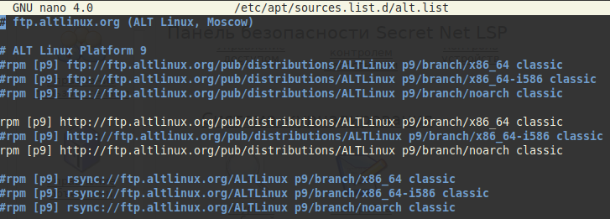
Ввести команды:
# apt-get update
# apt-get dist-upgrade
5. Версия продукта

